Лабораторная работа № 6
Проектирование привода тигля тигельной машины легкого типа

Цель работы: Освоить методику синтеза привода тигля тигельной машины легкого типа, проведения кинематических и кинетических расчетов синтезированного механизма и получить опыт построения чертежа тигельной машины в САПР AutoCAD по заданным размерам.

Общие сведения
Тигельные машины — это листовые, однокрасочные, односторонние, малоформатные печатные машины. По степени механизации они могут быть полуавтоматами и автоматами. Тигельные печатные машины предназначены для печатания малотиражной продукции (бланки, пригласительные билеты, обложки, фабрично-заводские газеты и т. п.). Они имеют низкую производительность (полуавтоматы — 1,5 тыс. цикл/ч; автоматы — 3,6 тыс. цикл/ч).
В тигельных машинах печатный аппарат состоит из двух плоских поверхностей: талера и тигля. Талер расположен вертикально и составляет единое целое со станиной. Печатная форма закрепляется на талере. На нее наносится тонким слоем краска с помощью накатных валиков красочного аппарата. С помощью бумагоподающего устройства (самонаклада) или вручную лист бумаги укладывается на тигель, обтянутый декелем. Тигель переносит лист бумаги к печатной форме, создает давление, в результате чего на бумаге получается оттиск. Затем тигель с полученным оттиском отходит от формы и возвращается в исходное положение. Оттиск снимается с тигля выводным устройством или вручную выводится на приемный стол.
В зависимости от характера движения тигля и давления, создаваемого им на печатную форму, различают тигельные машины двух типов: легкого и тяжелого. В машинах легкого типа (рис. 1) тигель совершает качательное движение. В машинах тяжелого типа тигель совершает сложное движение: вначале совершает качательное движение и, достигнув вертикального положения, перемещается поступательно. В момент подхода тигля к печатной форме его рабочая поверхность параллельна форме, поэтому на все участки формы одновременно создается равномерное давление, и оттиск получается качественнее. Машины тяжелого типа позволяют печатать любую по характеру малоформатную полиграфическую продукцию и производить печать на переплетных крышках.

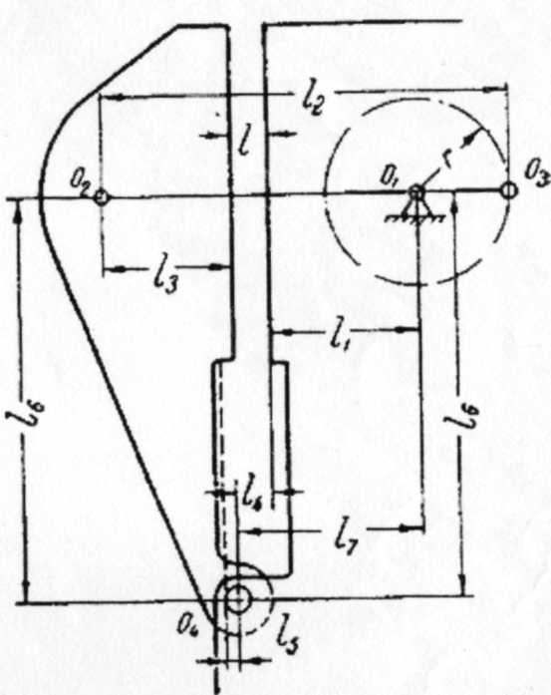
Рис. 1. Схема тигельной машины легкого типа
Синтез привода тигля. Привод тигля в тигельных машинах легкого типа (рис. 1) представляет собой четырехзвенный шарнирный механизм (ЧШМ) О₁О₃О₂О₄. Причем, в зависимости от геометрических параметров, он может быть кривошипно-коромысловым (кривошип совершает вращательное движение и коромысло качательное), двухкривошипным (кривошип и коромысло совершают вращательное движение), двухкоромысловым — кривошип и коромысло совершают качательное движение.
Геометрические параметры четырехзвенного шарнирного механизма следующие (рис. 2): 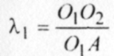 — для базы, 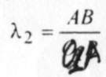 — для шатуна,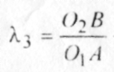 — для коромысла механизма.

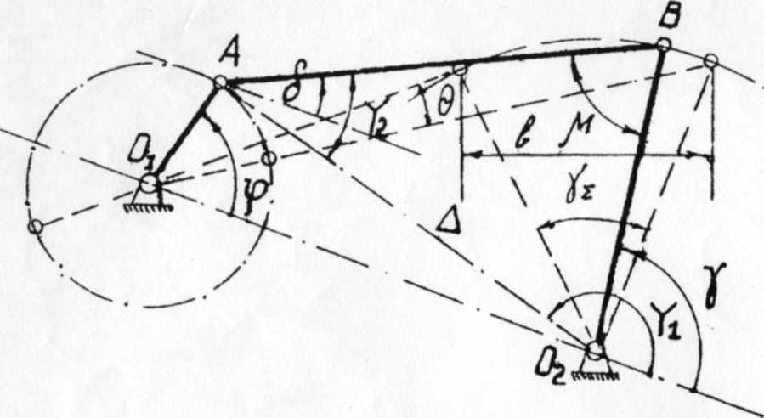
Рис. 2. Схема ЧШМ

Если геометрические параметры соотносятся: 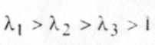, то это кривошипно-коромысловый ЧШМ; 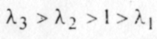 — двухкривошипный; 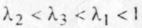 — двухкоромысловый.
В зависимости от геометрических параметров ЧШМ соотношения периодов рабочего и холостого ходов коромысла могут быть различны.
В соответствии с рисунком 2 хорда l является основанием двух сторон треугольника с углами при вершине Θ и γ_{Σ}:
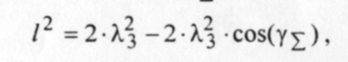
откуда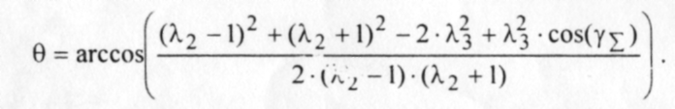
Угол поворота кривошипа соответствует рабочему 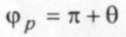 и холостому 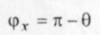 ходам.
С учетом угловой скорости ω₁ кривошипа, периоды рабочего и холостого хода равны соответственно: 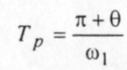 и 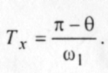
Коэффициент соотношения периодов рабочего и холостого хода 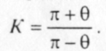
При проектировании привода тигля используют центральные ЧШМ, у которых ось вращения кривошипа находится на продолжении хорды l, периоды рабочего и холостого ходов равны между собой. Такой вариант геометрической схемы ЧШМ оптимален с точки зрения рациональных углов передачи.
При синтезе центрального ЧШМ, как правило, задаются угловой размах коромысла γ_{Σ} и базовое расстояние механизма h (рис. 3). В процессе синтеза необходимо задаться радиусом кривошипа, или задать из компоновочных соображений, и определить размеры шатуна и радиуса коромысла.

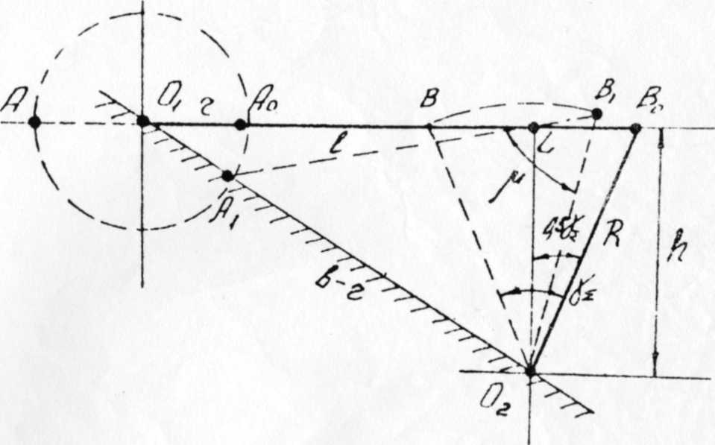
рис. 3

Из рисунка 3 видно, что отрезок B₀L = r, тогда из треугольника O₂LB₀ радиус коромысла 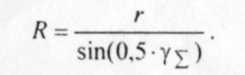
Из треугольника O₁LO₂ определим длину шатуна по формуле:
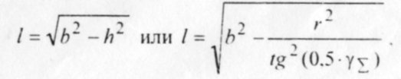, так как из треугольника 0₂LB₀ 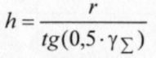.
Синтезированный механизм необходимо проверить на удаление от заклинивания. Минимальный угол передачи определим из треугольника A₁B₁О₂ по теореме косинусов: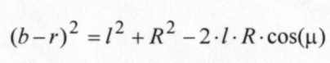.
Откуда 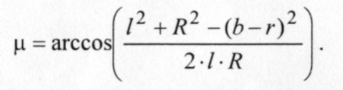
Полученное значение угла передачи необходимо сравнить с допускаемым 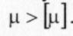
Для синтезированного привода следует рассчитать кинематические характеристики, и если результат по каким-то причинам не устраивает конструктора, необходимо изменить радиус кривошипа или исходные данные.
Кинематические и кинетические зависимости для коромысла ЧШМ. Угол перемещения коромысла в зависимости от угла поворота кривошипа (рис. 2) находится по формуле: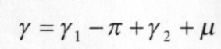. Обозначим 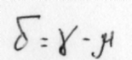.
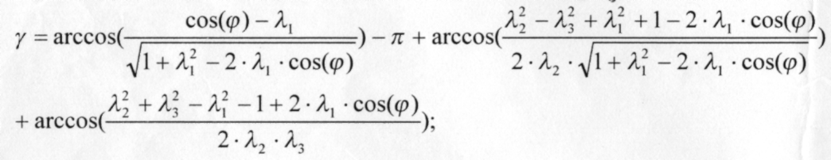
угловая скорость равна: 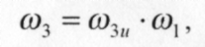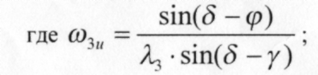
окружная скорость: 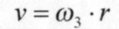;
угловое ускорение 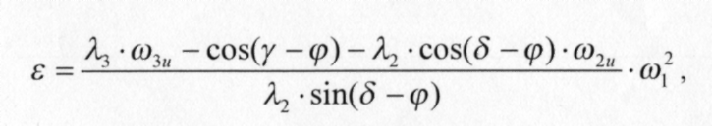
где 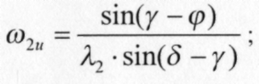
мгновенный КПД механизма: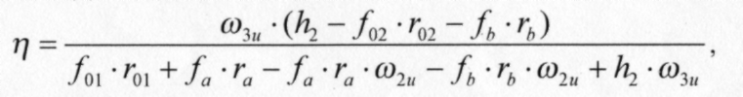
где h₂ — плечо действия усилия шатуна: 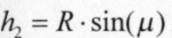,
f₀₂ —коэффициент трения в опоре 0₂,
r₀₂ — радиус трения в опоре и т.д.
При получении этой формулы исходили из следующих условий: коэффициент трения в механизме постоянен, масса шатуна статически разнесена по точкам А и В (рис 2.) и тангенциальная составляющая усилия, передаваемого шатуном, на моменты трения практически не влияет.
После определения геометрических размеров привода тигля и основных зависимостей, необходимо найти дополнительные размеры, по которым будет строиться проектировочный чертеж (рис. 1).
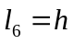; 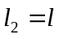;
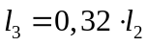; 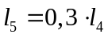;
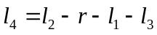; 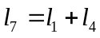;
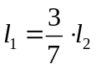;

После нахождения всех размеров необходимо в среде AutoCAD построить чертеж тигельной машины.

Ход работы:
1. Синтезировать механизм привода тигля по заданным параметрам.
2. Проверить синтезированный механизм на заклинивание.
3. Рассчитать периоды рабочего и холостого хода механизма.
4. Определить основные кинематические зависимости выходного звена от входного и построить таблицы зависимостей (по 6 значений).
5. Построить таблицу мгновенных значений КПД (6 значений).
6. Определить дополнительные размеры, необходимые для построения проектного чертежа.
7. Построить чертеж тигельной машины по найденным размерам в среде AutoCAD.

Контрольные вопросы:
1. Какими параметрами обычно задаются при синтезе ЧШМ?
2. Какие ЧШМ называют центральными?
3. Чем отличаются тигельные машины легкого и тяжелого типов?
4. Чему равны периоды рабочего и холостого ходов кривошипа?
5. Принцип работы тигельной машины лег

кого типа.
6. Покажите звенья ЧШМ на рис. 1.

Задание
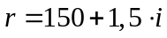 мм, 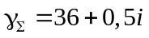°, 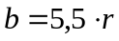,
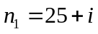 об/мин, 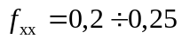 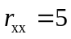 мм,
где i — номер варианта.

